**姓名_________ 日期______ 等第______**

**第十二章　机械能和内能**

三、 物质的比热容

第1课时　热量　比热容

一、 选择题

1. 燃料燃烧放出热量是化学能转化为内能的过程。关于热量，下列说法正确的是（　　）

A. 热量就是内能 B. 热量就是温度

C. 没有吸热过程或放热过程，说热量是毫无意义的

D. 热量总是从含有热量多的物体传递给含有热量少的物体

2. 在冰熔化成水的过程中，关于温度、内能、热量、比热容，下列说法正确的是（　　）

A. 内能增加 B. 温度升高

C. 放出热量 D. 比热容不变

3. 在利用酒精灯等器材比较“不同液体吸收相同热量时温度升高快慢”的实验中，需要控制变量，下列各控制内容中有必要的是（　 ）

A. 所用酒精灯里装有的酒精量必须相等

B. 盛放液体的容器要相同

C. 两种液体的体积要完全相等

D. 两种液体的初温一定要相同

4. 关于物质的比热容，下列说法正确的是（　　）

A. 比热容的单位是焦每千克

B. 物体的质量越大，它的比热容越大

C. 比热容跟物体吸收或放出的热量有关

D. 同一种物质的状态不同，比热容可能不同

5. 经常下厨的小关发现，同时用相同的燃气灶加热质量相等、初温相同的水和食用油，油的温度总是升高得快些，这是因为（　　）

A. 水的比热容小，吸热后温度升高得慢

B. 油的比热容小，吸热后温度升高得快

C. 在相同的时间内，水吸收的热量较多

D. 在相同的时间内，油吸收的热量较多

6. 如图甲，利用相同规格的加热器加热等质量的a、b两种液体，得到温度随时间变化的图像如图乙，分析可知（　　）

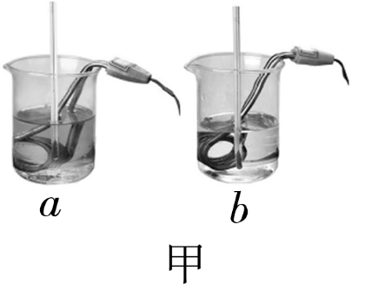 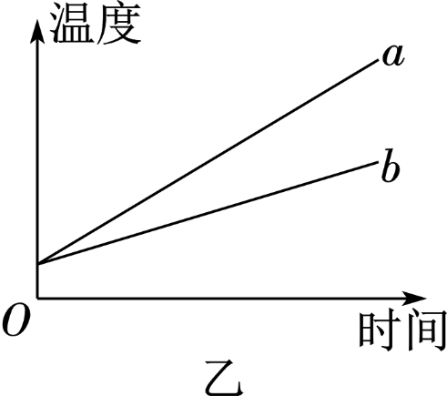

A. 相同时间内a中加热器产生的热量比b中的多

B. a和b的吸热能力都随着温度的升高不断增大

C. 升温相同，a用时比b少，a的吸热能力比b弱

D. 相同时间内a升温比b多，a的吸热能力比b强

二、 填空题

7. 水的比热容为4.2×103J/（kg·℃），将一桶质量为2kg的水倒掉一半，剩下的水的比热容将**________**（变大/不变/变小）；水结冰后，它的比热容将**________**（改变/不变）。

8. 取质量相同、初温相同的两种物质的粉末状样品a和b，用完全相同的加热装置同时对a、b加热，它们的温度随加热时间变化的图像如图所示。由图可知，物质a的比热容**_________**（大于/小于）物质b的比热容；在t1～t2时间内，物质b的内能**________**（增加/不变/减少）。（样品受热均匀，不计热损失）

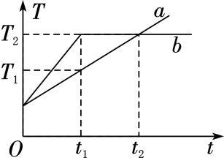

9. 水沸腾过程中的温度**________**（升高/不变/降低），该过程中水**________**（吸热/不吸热也不放热/放热），若将质量和初温均相同的铝、铜、铁三个金属球（c铝＞c铁＞c铜）浸没在同一沸水中煮较长的一段时间，从沸水中吸热最多的是**_____**球。

三、 解答题

10. 小明用如图所示的实验装置来探究“不同物质吸热升温的现象”。

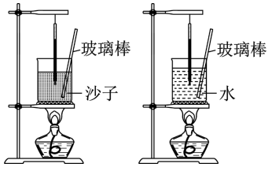

（1） 实验中需要控制一些条件相同，以下选项中不需要的是**______**。

A. 酒精灯火焰的大小 B. 酒精灯里酒精的质量

C. 水和沙子的质量 D. 烧杯的规格

（2） 实验数据记录如表所示，根据数据回答下列问题。

|  |  |  |  |  |  |  |
| --- | --- | --- | --- | --- | --- | --- |
| 加热时间/min | | 0 | 1 | 2 | 3 | 4 |
| 温度/℃ | 沙子 | 20 | 21 | 30 | 39 | 48 |
| 水 | 20 | 22 | 24 | 26 | 28 |

① 加热相同的时间，沙子的温度上升得多，由此可知两者吸收的热量：Q沙**_____**（＞/＝/＜）Q水。

② 升高相同的温度，发现沙子用时短，说明**____**的吸热本领强。

（3） 小明还发现刚开始加热时，沙子升温速度比水小，可能的原因是**__________________**。

（4） 夏天夜晚，小明赤脚走在海边的沙滩上与走进海水里相比，感觉**__________**比较凉。

第十二章　机械能和内能

三、 物质的比热容

第2课时　比热容的应用

一、 选择题

1. 初春时昼夜温差大，培育水稻秧苗时，为了不使秧苗冻伤，常常傍晚往农田里灌水，白天再将水放出。原因是（　　）

A. 水的温度比泥土的温度低

B. 水的内能比泥土的内能大

C. 水的密度比泥土的密度小

D. 水的比热容比泥土的比热容大

2. 在沿海地区，炎热、晴朗的天气里常常出现“海陆风”，当出现如图所示的风向时，通常（　　）

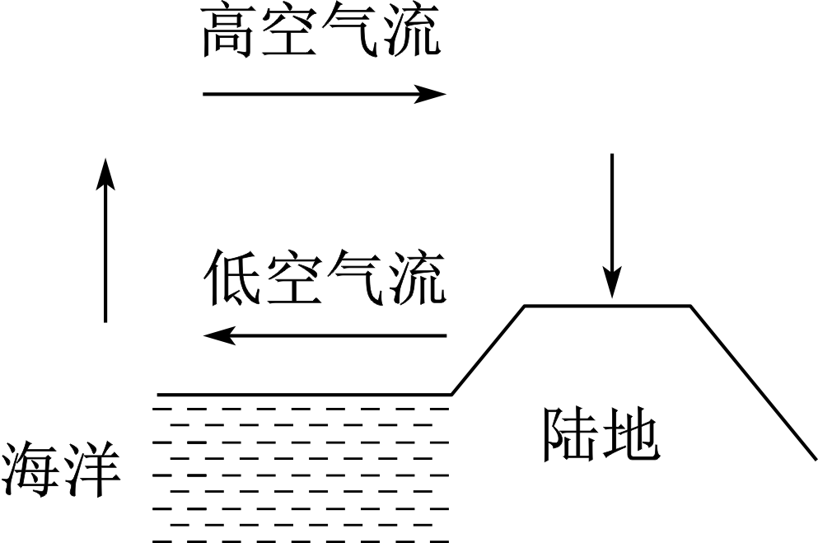

A. 发生在白天，且陆地温度较高

B. 发生在白天，且海水温度较高

C. 发生在夜晚，且陆地温度较高

D. 发生在夜晚，且海水温度较高

3. 甲、乙两物体的质量之比为3∶4，乙的比热容是甲的比热容的2倍，若它们升高相同的温度，则甲、乙两物体吸收的热量之比为（　　）

A. 8∶3 B. 3∶8

C. 3∶2 D. 2∶3

4. 小红和小兰可能住在湖边，也可能住在城市中心，暑假期间她们俩分别对一天的气温进行了测量，温度记录如图所示，由图可以判断（　　）

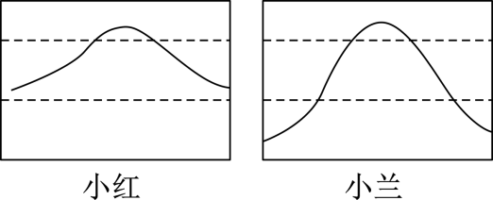

A. 小红住在湖边，小兰住在城市中心

B. 小兰住在湖边，小红住在城市中心

C. 小红和小兰都住在湖边

D. 小红和小兰都住在城市中心

5. 一次性纸杯的容积约为200mL，将纸杯倒满刚烧开的水，从倒入到可以喝这一段时间内，水放出的热量大约是[c水＝4.2×103J/（kg·℃）]（　　）

A. 5×102J B. 5×103J

C. 5×104J D. 5×105J

二、 填空题

6. 汽车发动机常用水作为冷却剂是因为水的**____**

**____**较大。发动机的水箱内装有质量为15kg的水，水温升高10℃吸收了**____________**J的热量。[c水＝4.2×103J/（kg·℃）]

7. 质量相同的铜和铅吸收相同的热量时，铜比铅的温度升高得**______**（多/少）；质量相同的铜和铅升高相同的温度，吸收热量多的是**______**（铜/铅）。[c铜＝0.39×103J/（kg·℃），c铅＝0.13×103J/（kg·℃）]

8. 为比较A、B两保温杯的保温性能，小红在两个保温杯中分别倒入0.1kg相同温度的热水，用温度计测量其初温t0，示数如图甲所示，t0＝**_____**℃。绘制水温随时间的变化图像如图乙所示，A杯中水放出的热量为**__________**J，保温性能更好的是**______**（A/B）杯。[c水＝4.2×103J/（kg·℃）]

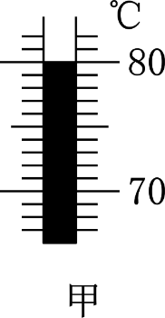 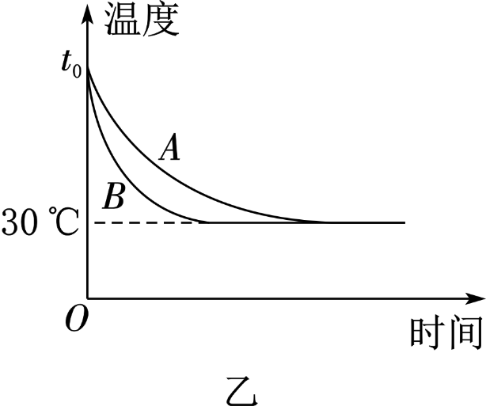

三、 解答题

9. 冬天，吃早饭时妈妈要用60℃热水给小明加热250g袋装牛奶，要使这袋牛奶的温度由10℃最终升高到50℃，不计热量损失。已知水的比热容为4.2×103J/（kg·℃），牛奶的比热容为2.1×103J/（kg·℃）。

（1） 牛奶需要吸收多少热量？

（2） 妈妈至少要用多少质量的60℃的热水？

10. 一质量是3kg、初温为20℃的鹅卵石，当温度升高到30℃时吸收了2.34×104J的热量。

（1） 求鹅卵石的比热容。

（2） 如图所示的网红“木桶鱼”是将20kg的鹅卵石加热到200℃并放在木桶中，再将生鱼片放在鹅卵石上，加入适量的鱼汤，等鹅卵石温度降到90℃时，鱼片就已经熟了，求鹅卵石在此降温过程中放出的热量。

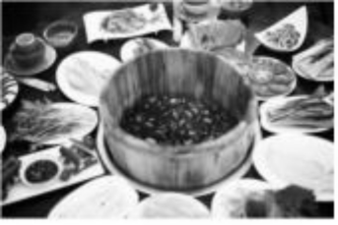

**参考答案**

**三、 物质的比热容**

**第1课时　热量　比热容**

**一、 选择题**

**1、C；2、A；3、B；4、D；5、B；6、C**

**二、 填空题**

**7、不变；改变；8、大于；增加；9、不变；吸热；铝；**

**三、 解答题**

**10、B；＝；水；沙子受热不均匀；沙滩；**

**三、 物质的比热容**

**第2课时　比热容的应用**

**一、 选择题**

**1、D；2、D；3、B；4、A；5、C；**

**二、 填空题**

**6、比热容；6.3×105；7、少；铜；8、80；2.1×104；A；**

**三、 解答题**

**9、（1）2.1×104J；（2）0.5kg；10、（1）0.78×103J/（kg·℃）；（2） 1.716×106J；**